SPECIELE ANAMNESE : KLACHTEN & SYMPTOMEN

Observation: | Speciële anamnese
File: | 0000.doc
Versie documentatie: | 1.1
Status: | Draft | Request for Comments | Final
Standaard: | HL7 Versie 3 (augustus 2004)
Auteurs: | Ir. A.M. Fleurke, Dr. W.T.F. Goossen, E. J. Hoijtink, Drs. J. van der Kooij, Dr. Swen, Drs. M. Vlastuin & Dr. Weinstein.
Brondocument: | Functionele beschrijving CVA keteninformatiesysteem, versie 0.9 van M. Geldof; Portavita, februari 2004.

- Versie beheer

versie | datum | wijzigingen | auteurs
1.1 | 18-05-2006 | SNOMED CT codes toegevoegd. | Drs. Judith van der Kooij
1.0 | 18-08-2005 | Final status | Dr. W. Goossen

2. Doel van de observatie

Doel van de observatie is het vastleggen van de speciële anamnese door de arts. In dit geval de neurologische anamnese.

3. Onderbouwing

De indeling van de speciële anamnese is gebaseerd op gesprekken met neurologen. De speciële anamnese vormt een gevestigd onderdeel van het medisch werken. De uitwerking hier is specifiek toegespitst op patiënten met CVA.

4. Beschrijving variabelen

De variabelen van klachten en symptomen worden in onderstaande tabel weergegeven.

Item | Score
Verhaal patiënt | Vrije tekst
Hoofdpijn | Ja/nee
Misselijk | Ja/nee
Braken | Ja/nee
Duizeligheid | Ja/nee
Visusklachten | Ja/nee
Gevallen | Ja/nee
Overig | Vrije tekst
Acute gebruikstoornis | ja, links  ja, rechts  ja, links en rechts  nee
Krachtsvermindering | Ja/nee
Verlamming | Ja/nee
Acute gevoelstoornis | ja, links  ja, rechts  ja, links en rechts  nee
Spraakstoornis | Ja/nee
Taalstoornis | Ja/nee
Begrip gestoord | Ja/nee
Huidige klachten, korte voorgeschiedenis m.b.t huidige klachten | Vrije tekst
Gewichtsverandering laatste periode | Vrije tekst
Eetlust | Vrije tekst
Eet- /slikklachten | Vrije tekst
Mate van eet-/slikklachten | Vrije tekst
Bewusteloos geweest | Ja/nee
Trekkingen gehad | Ja/nee

5. Werkinstructie

De werkwijze is voor een neuroloog algemeen bekend en vraagt geen nadere toelichting.

6. Interpretatierichtlijn

De interpretatie is voor een neuroloog algemeen bekend en vraagt geen nadere toelichting.

7. Literatuur/bronvermelding

Geldof, M. (2004). Functionele beschrijving CVA keteninformatiesysteem versie 0.9. Amsterdam, Portavita.

8. Een voorbeeld van het instrument

Niet van toepassing.

9. Model en beschrijving

Voor de speciële anamnese zijn verschillende modellen uitgewerkt. Dit betreft modellen voor de invoer van vrije tekst, Boolean variabelen, ordinale schalen en Battery. Afhankelijk van voorkomen bij de vragen kunnen deze worden gebruikt. Ook zijn organizers toegepast om de informatie te rubriceren.

Het eerste model is een model voor invoer van vrije tekst.

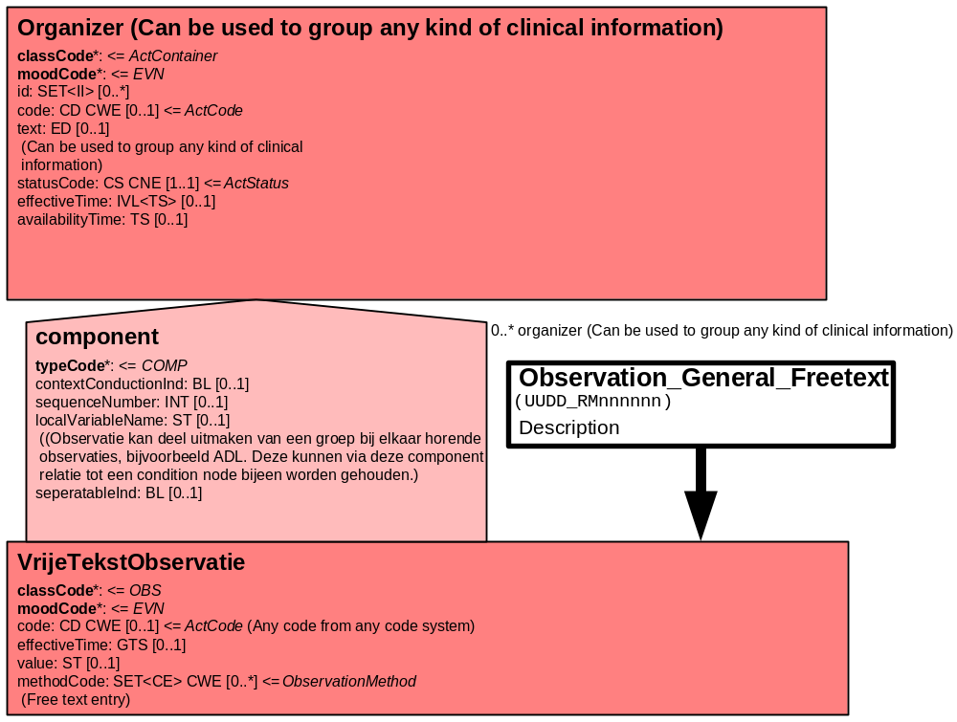

Het tweede model kan worden gebruikt om ordinale schalen/metingen/observaties/vragen af te beelden. Het datatype is CS (Coded Simple Value) en kan zowel gecodeerde als niet gecodeerde antwoordcategorieën omvatten.

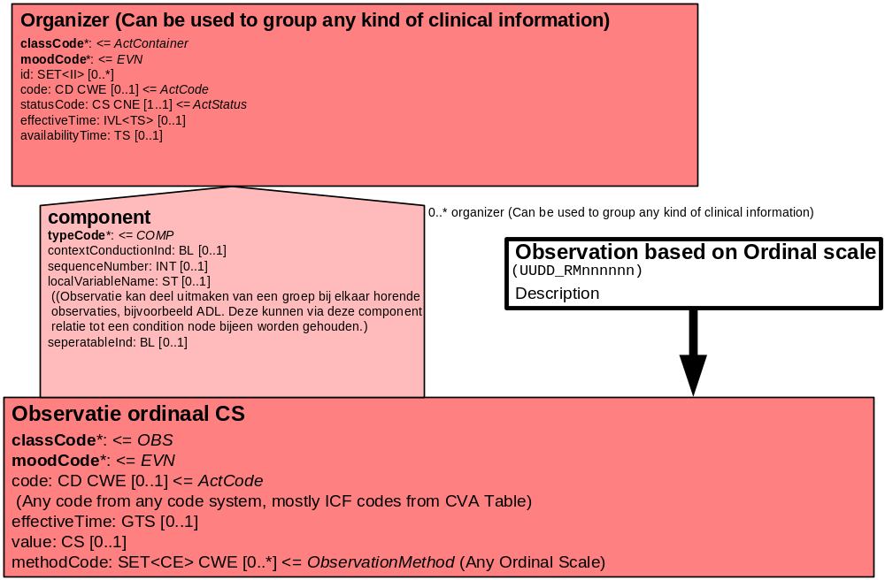

Het derde model is een model voor invoer van items met de antwoordmogelijkheid ja/nee.

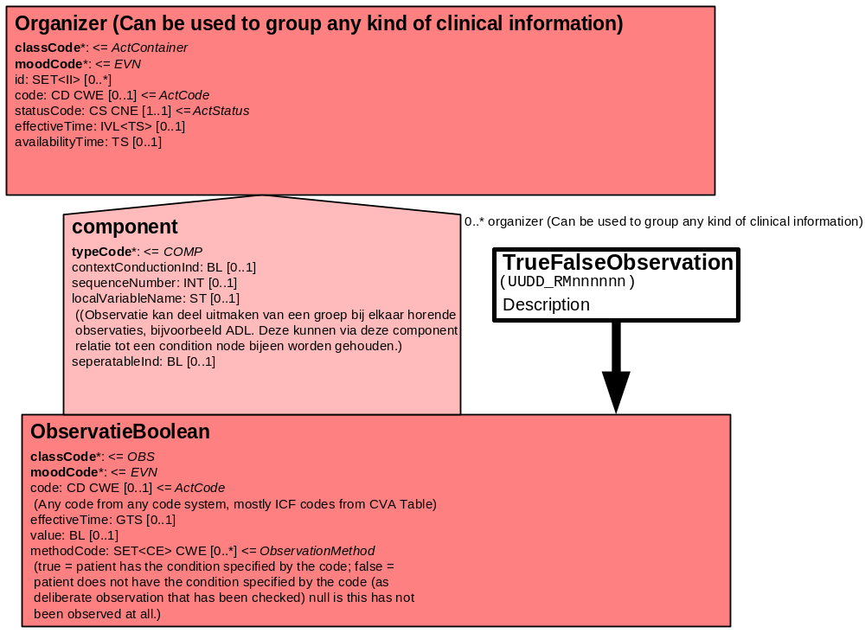

Daarnaast is er een model voor Battery dat gebruikt kan worden voor items waar meerdere deeltaken of acties voor moeten worden uitgevoerd. Zo groepeert de Battery Hoofdpijn de items hoofdpijn, misselijk, braken, duizeligheid, visusklachten, gevallen en overig. De Battery Krachtsvermindering groepeert de items krachtsvermindering en verlamming. En de Battery Spraakstoornis de items spraakstoornis, taalstoornis en begrip gestoord. En de Battery Eten de items eetlust, eet-/slikklachten en mate van eet-/slikklachten.

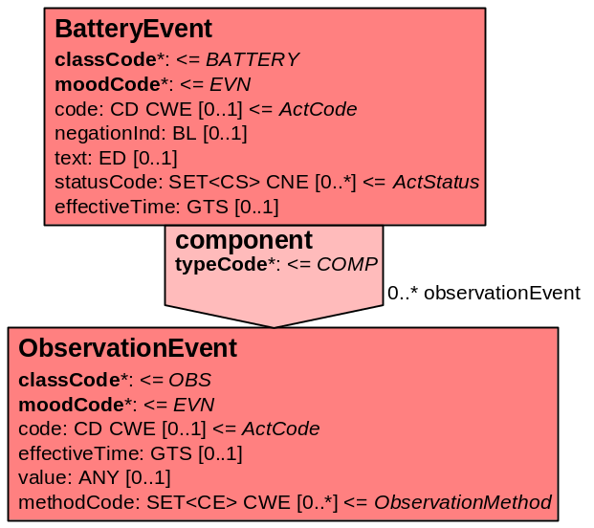
10. Mapping tabel uittreksel en OID voor vocabulaire

Voor de opname van klachten en symptomen in een HL7 v3 bericht is een correcte weergave van de schaal, de codes en de mapping naar HL7 v3 noodzakelijk. Die is in onderstaande tabel opgenomen. De hier in opgenomen codes zijn verplicht.

Een tweede belangrijk onderdeel hier is de HL7 OID (unique Object Identifiers). De vraag is uitgezet bij het secretariaat van HL7 Nederland. De OID voor CVA-KIS is: ********
Mapping Domeingegevens, systemen, Vocabulaire en R-MIM CVA
Sub-onderdeel |  | Variabele uit instrument | verplicht/ optioneel / reden verplicht | DMIM | Plaats in HL7 Model | Datatype HL7 | Cardinaliteit | Vocabulaire | Code | Vb | SNOMED
Detail van Klachten en Symptomen |  |  | Condition Node element
 |  | Organizer Anamnese | O | ORG | Value | - | 0..* | CVA-KIS | ORG200001
 |  | Organizer Speciele anamnese neurologie | O | ORG | Value | - | 0..* | CVA-KIS | ORG03001
 |  | Organzier Klachten & Symptomen | O | ORG | Value | - | 0..* | CVA-KIS | ORG 00005
 |  | Verhaal patiënt | O | OBS | OBS: value | ST | 0..* | CVA-KIS | SAKSVer
 |  | Battery Hoofdpijn | O | BATT | Value | - | 0..* | CVA-KIS | BATT203001
 |  | Hoofdpijn | O | OBS | OBS: value | BL | 0..* | ICD-10 | R 51 |  | 25064002: headache
 |  | Misselijk | O | OBS | OBS: value | BL | 0..* | ICD-10 | R 11 |  | 73879007: nausea
 |  | Braken | O | OBS | OBS: value | BL | 0..* | ICD-10 | R 11 |  | 15387003: vomiting
 |  | Duizeligheid | O | OBS | OBS: value | BL | 0..* | ICD-10 | R 42 |  | 404640003: dizziness
 |  | Visusklachten | O | OBS | OBS: value | BL | 0..* | CVA-KIS | NeAmVisus |  | 7973008: abnormal vision
 |  | Gevallen | O | OBS | OBS: value | BL | 0..* | CVA-KIS | NeAmVal |  | 1912002: fall
 |  | Overig | O | OBS | OBS: value | ST | 0..* | CVA-KIS | NeAmOverig |  | 225398001 : neurological assessment 74964007: other
 |  | Acute gebruikstoornis | O | OBS | OBS: value | CS | 0..* | CVA-KIS | NeAmAcGebr
 |  | Battery Krachtsvermindering | O | BATT | Value | - | 0..* | CVA-KIS | BATT203002
 |  | Krachtsvermindering | O | OBS | OBS: value | BL | 0..* | CVA-KIS | NeAmKrver
 |  | Verlamming | O | OBS | OBS: value | BL | 0..* | CVA-KIS | NeAmVerl |  | 44695005: paralysis
 |  | Acute gevoelstoornis | O | OBS | OBS: value | CS | 0..* | CVA-KIS | NeAmAcGevo |  | 247322000: abnormal sensation  53737009: acute
 |  | Battery Spraakstoornis | O | BATT | Value | - | 0..* | CVA-KIS | BATT203003
 |  | Spraakstoornis | O | OBS | OBS: value | BL | 0..* | ICD-10 | R 47
 |  | Taalstoornis | O | OBS | OBS: value | BL | 0..* | CVA-KIS | SpAnTaal
 |  | Begrip gestoord | O | OBS | OBS: value | BL | 0..* | CVA-KIS | NeAmBeGes |  | 64270008: disturbance of understanding
 |  | Huidige klachten, korte voorgeschiedenis m.b.t huidige klachten | O | OBS | OBS: value | ST | 0..* | CVA-KIS | AnSaKlHui
 |  | Gewichtsverandering laatste periode | O | OBS | Value | ST | 0..* | ICF | B530 |  | 248346009: weight change  6493001: recent
 |  | Battery Eten | O | BATT | Value | - | 0..* | CVA-KIS | BATT203004
 |  | Eetlust | O | OBS | Value | ST | 0..* | ICNP | 1A.1.1.1.13.4 |  | 33911006: food appetite
 |  | Slikklachten | O | OBS | OBS: value | ST | 0..* | CVA-KIS | AnSaKlslik |  | 288939007: difficulty swallowing
 |  | Eetklachten | O | OBS | OBS: value | ST | 0..* | CVA-KIS | AnSaKleet |  | 110292000: difficulty eating
 |  | Mate van slikklachten | O | OBS | Value | ST | 0..* | CVA-KIS | AnSaKlmate |  | 272520006: degree findings  288939007: difficulty swallowing
 |  | Mate van eetklachten | O | OBS | Value | ST | 0..* | CVA-KIS | AnSaKlmateEt |  | 272520006: degree 110292000: difficulty eating
 |  | Bewusteloos geweest | O | OBS | OBS: value | BL | 0..* | CVA-KIS | SAKSBew |  | loss of consciousness 127379000
 |  | Trekkingen gehad | O | OBS | OBS: value | BL | 0..* | CVA-KIS | SAKSTrek |  | Seizure / convulsions 91175000

De mapping tabel uit de Engelse versie is hier weergegeven.

Mapping Domain data, systems, Vocabulary and R-MIM CVA
Subpart |  | Variable from instrument | mandatory/ optional / reason mandatory | DMIM | Place in HL7 Model | Datatype HL7 | Cardinality | Vocabulairy | Code | Vb | SNOMED
Detail of Complaints and Symptoms |  |  | Condition Node element
 |  | Organizer Anamnesis | O | ORG | Value | - | 0..* | CVA-KIS | ORG200001
 |  | Organizer neurological anamnesis / assessment | O | ORG | Value | - | 0..* | CVA-KIS | ORG03001
 |  | Organzier Complaints & Symptoms | O | ORG | Value | - | 0..* | CVA-KIS | ORG 00005
 |  | Story patient | O | OBS | OBS: value | ST | 0..* | CVA-KIS | SAKSVer
 |  | Battery Headache | O | BATT | Value | - | 0..* | CVA-KIS | BAT203001
 |  | Headache | O | OBS | OBS: value | BL | 0..* | ICD-10 | R 51 |  | 25064002: headache
 |  | Sick | O | OBS | OBS: value | BL | 0..* | ICD-10 | R 11 |  | 73879007: nausea
 |  | Vomit | O | OBS | OBS: value | BL | 0..* | ICD-10 | R 11 |  | 15387003: vomiting
 |  | Dizziness | O | OBS | OBS: value | BL | 0..* | ICD-10 | R 42 |  | 404640003: dizziness
 |  | Vision complaints | O | OBS | OBS: value | BL | 0..* | CVA-KIS | NeAmVisus |  | 7973008: abnormal vision
 |  | Fallen | O | OBS | OBS: value | BL | 0..* | CVA-KIS | NeAmVal |  | 1912002: fall
 |  | Other | O | OBS | OBS: value | ST | 0..* | CVA-KIS | NeAmOverig |  | 225398001 : neurological assessment 74964007: other
 |  | Acute disorder of use | O | OBS | OBS: value | CS | 0..* | CVA-KIS | NeAmAcGebr
 |  | Battery Decrease of power | O | BATT | Value | - | 0..* | CVA-KIS | BAT203002
 |  | Decrease of power | O | OBS | OBS: value | BL | 0..* | CVA-KIS | NeAmKrver
 |  | Paralysis | O | OBS | OBS: value | BL | 0..* | CVA-KIS | NeAmVerl |  | 44695005: paralysis
 |  | Acute disorder of sensation | O | OBS | OBS: value | CS | 0..* | CVA-KIS | NeAmAcGevo |  | 247322000: abnormal sensation  53737009: acute
 |  | Battery Speech disorder | O | BATT | Value | - | 0..* | CVA-KIS | BAT203003
 |  | Speech disorder | O | OBS | OBS: value | BL | 0..* | ICD-10 | R 47
 |  | Language disorder | O | OBS | OBS: value | BL | 0..* | CVA-KIS | SpAnTaal
 |  | Disturbance of understanding | O | OBS | OBS: value | BL | 0..* | CVA-KIS | NeAmBeGes |  | 64270008: disturbance of understanding
 |  | Present complaints, short history concerning present complaints | O | OBS | OBS: value | ST | 0..* | CVA-KIS | AnSaKlHui
 |  | Recent change of weight | O | OBS | Value | ST | 0..* | ICF | B530 |  | 248346009: weight change  6493001: recent
 |  | Battery eating | O | BATT | Value | - | 0..* | CVA-KIS | BAT203004
 |  | Appetite | O | OBS | Value | ST | 0..* | ICNP | 1A.1.1.1.13.4 |  | 33911006: food appetite
 |  | Complaints swallowing | O | OBS | OBS: value | ST | 0..* | CVA-KIS | AnSaKlslik |  | 288939007: difficulty swallowing
 |  | Complaints eating | O | OBS | OBS: value | ST | 0..* | CVA-KIS | AnSaKleet |  | 110292000: difficulty eating
 |  | Degree complaints swallowing | O | OBS | Value | ST | 0..* | CVA-KIS | AnSaKlmate |  | 272520006: degree findings  288939007: difficulty swallowing
 |  | Degree complaints eating | O | OBS | Value | ST | 0..* | CVA-KIS | AnSaKlmateEt |  | 272520006: degree 110292000: difficulty eating
 |  | Has been unconscious | O | OBS | OBS: value | BL | 0..* | CVA-KIS | SAKSBew |  | loss of consciousness 127379000
 |  | Has had convulsions | O | OBS | OBS: value | BL | 0..* | CVA-KIS | SAKSTrek |  | Seizure / convulsions 91175000

11. Nadere toelichting

De Organizer Anamnese groepeert de Organizers Speciële anamnese, Algemene anamnese en Tractus anamnese.
De Organizer Speciële anamnese groepeert de doc_obs Klachten & Symptomen. De Organizer Klachten & Symptomen groepeert alle items die onder de doc_obs Klachten & Symptomen vallen.

Sommige vertalingen zijn mogelijk niet geheel correct, b.v. acute disorder of use. Dit komt vooral doordat in het originele Nederlandse woord geen nadere aanduiding is gegeven van wat er dan niet gebruikt wordt. In een later stadium kunnen hier aanscherpingen worden aangebracht.

